Приложение 1
к письму Отделения-НБ Республика Мордовия «О приглашении на вебинар о Системе быстрых платежей и SoftPOS»

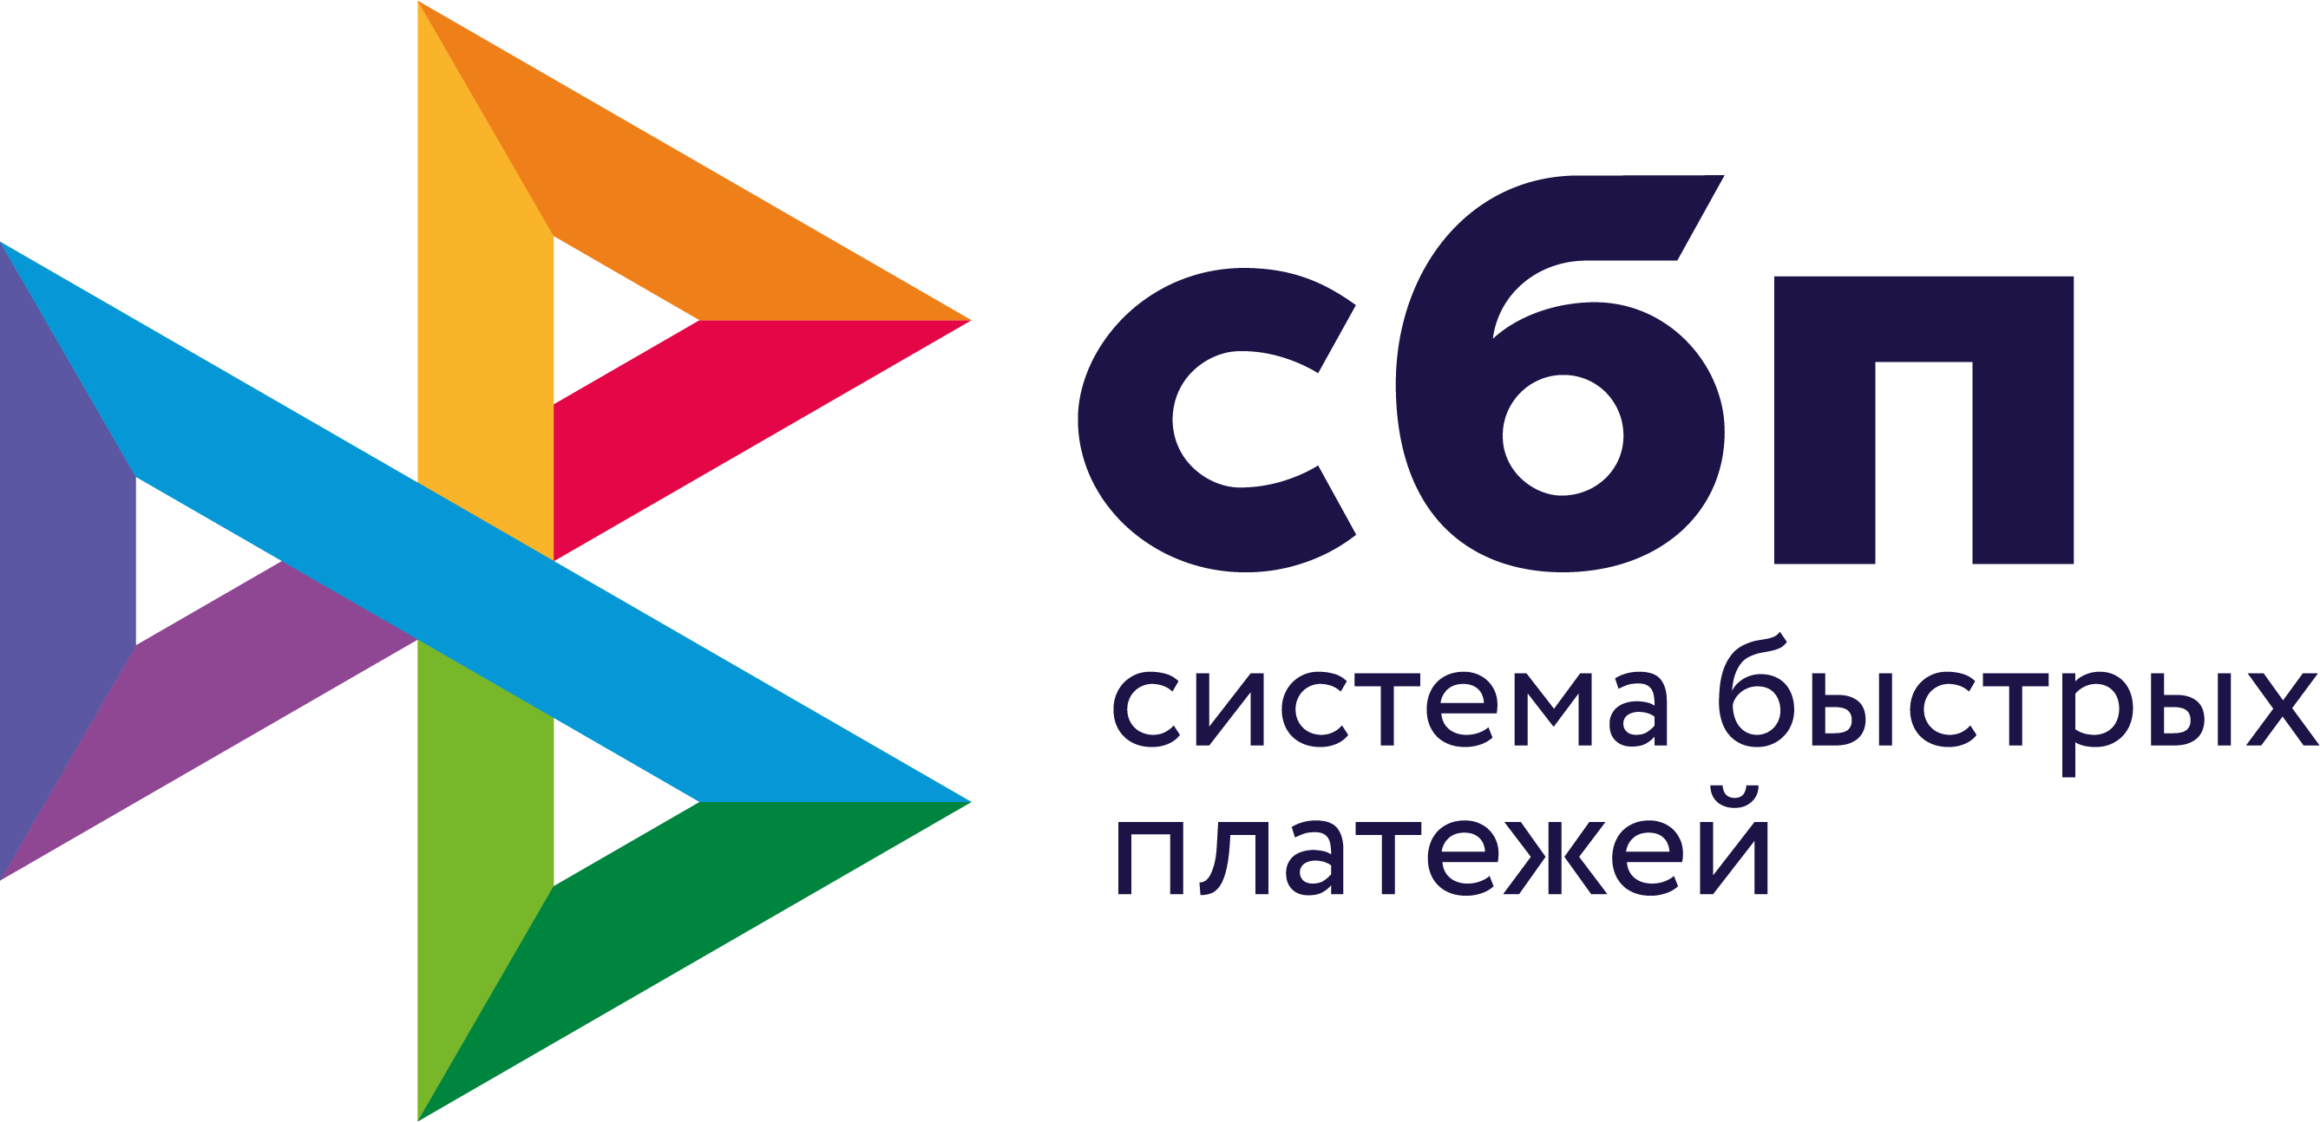

Предпринимателям Приволжья расскажут, чем удобна для бизнеса Система быстрых платежей и что такое SoftPOS
8 ноября 2022 года в 10:00 по московскому времени пройдет межрегиональный вебинар Волго-Вятского ГУ Банка России для предпринимателей «О возможностях реализации приема безналичной оплаты через Систему быстрых платежей и с использованием SoftPOS решений».
Участники вебинара узнают о том, как принимать оплату за товары, работы и услуги без использования специального оборудования через Систему быстрых платежей и с помощью смартфона по SoftPOS. Эксперты расскажут о возможностях новых технологий, преимуществах и последовательности действий для организации приема безналичной оплаты новыми способами.
Спикеры вебинара – специалисты Волго-Вятского ГУ Банка России, Национальной системы платежных карт, а также представители банков, реализовавших сервисы СБП и SoftPOS.
Для подключения к вебинару нужно:
- зайти на сайт сервиса cbr.imind.ru (для подключения с компьютера) или установить мобильное приложение «Mind Meеting Бизнес» (для подключения с мобильного устройства);
- выбрать раздел «Подключиться к мероприятию по ID»;
- ввести ID 883-155-120;
- в поле:
«Сервер URL» ввести cbr.imind.ru (только при подключении через мобильное приложение);
«Имя» ввести Имя, Фамилию и наименование своей организации.
Подключение доступно с 9:30 по московскому времени в день мероприятия. Продолжительность вебинара – 1,5 часа.

